

TRƯỜNG ĐẠI HỌC XÂY DỰNG HÀ NỘI

KHOA CÔNG NGHỆ THÔNG TIN

*****

**CHUYÊN ĐỀ TỔNG HỢP**

**Đề tài**

**Web diễn đàn trả lời câu hỏi**

Nhóm sinh viên thực hiện: Nhóm 7

Danh sách sinh viên: **VŨ ĐỨC HÙNG <0191666>**

**NGUYỄN HỒNG PHÚC <0200366>**

**TRẦN ANH QUỐC <0201766>**

**NGUYỄN ANH TÚ <0207466>**

**THÁI ANH QUÂN <0201566>**

Lớp học phần: 66PM5

Giảng viên hướng dẫn:**ĐINH VĂN ĐÔNG**

Hà Nội 12/2024

Mục lục

1. Giới thiệu 4

1.1. Lý do chọn đề tài 4

1.2. Phạm vi 4

1.3. Tổng quát 4

2. Các yêu cầu chức năng 5

2.1. Các tác nhân 5

2.2. Các chức năng chính 5

2.3. Quy trình nghiệp vụ 6

2.3.1. Quy trình đăng nhập – đăng ký 6

2.3.2. Quy trình quản lý câu hỏi 7

2.3.3. Quy trình quản lý câu trả lời 8

2.3.4. Quy trình quản lý comments 9

2.3.5. Quy trình quản lý Profile 10

2.3.6. Quản lý tags 11

2.4. Usecase 12

2.4.1. Usecase tổng quát 12

2.4.2. Usecase quản lý câu hỏi 14

2.4.3. Usecase quản lý câu trả lời 20

2.4.4. Usecase quản lý comments 24

2.4.5. Usecase quản lý profile 27

2.4.6. Usecase quản lý tags 29

Mục lục ảnh

Hình 1: Activity đăng nhập 5

Hình 2: Activity quản lý câu hỏi 6

Hình 3: Activity quản lý câu trả lời 7

Hình 4: Activity quản lý comments 8

Hình 5: Activity quản lý Profile 9

Hình 6: Activity quản lý tags 10

Hình 7: Usecase tổng quát 11

Hình 8: Usecase quản lý câu hỏi 13

Hình 9: Usecase quản lý câu trả lời 18

Hình 10: Usecase quản lý comments 22

Hình 11: Usecase quản lý Profile 25

Hình 12: Usecase quản lý tags 27

Bảng phân công công việc

|  |  |
| --- | --- |
| Thành viên | Công việc |
| Nguyễn Anh Tú | BE (Quản lý câu hỏi, quản lý câu trả lời, đăng nhập, đăng ký) |
| Vũ Đức Hùng | BE (Quản lý comments, quản lý tags, quản lý profile, logic tính điểm vote + huy hiệu) |
| Nguyễn Hồng Phúc | FE (Quản lý câu hỏi, quản lý câu trả lời, quản lý comments, đăng ký) |
| Trần Anh Quốc | FE (Quản lý profile, quản lý tags, đăng nhập) |
| Thái Anh Quân | Test, báo cáo, powerpoint |

# Giới thiệu

## Lý do chọn đề tài

Xuất phát từ nhu cầu thực tiễn trong việc trao đổi thông tin và kiến thức trực tuyến. Diễn đàn là nơi mọi người có thể chia sẻ quan điểm, đặt câu hỏi và nhận được câu trả lời từ cộng đồng, giúp giải quyết các vấn đề một cách hiệu quả. Ngoài ra, việc nghiên cứu và phát triển hệ thống diễn đàn còn mang lại cơ hội cải thiện khả năng tương tác, tìm kiếm thông tin, cũng như nâng cao trải nghiệm người dùng trong môi trường số hóa ngày càng phát triển.

## Phạm vi

Tài liệu đặc tả yêu cầu phần mềm này được xây dựng nhằm phục vụ cho dự án Phát triển hệ thống diễn đàn trực tuyến phục vụ việc trao đổi và giải đáp câu hỏi (QAF – Question and Answer Forum).

Hệ thống diễn đàn trực tuyến được phát triển nhằm cung cấp cho người dùng, tổ chức, và cộng đồng một công cụ hiệu quả để trao đổi thông tin, đặt câu hỏi, và nhận được câu trả lời từ các thành viên khác. Đây là một giải pháp hỗ trợ đắc lực bên cạnh các phương thức trao đổi truyền thống, mang lại nhiều lợi ích với chi phí thấp nhưng vẫn đảm bảo chất lượng và tính chính xác của nội dung thảo luận.

Hệ thống diễn đàn không chỉ tạo ra một môi trường trao đổi kiến thức cởi mở mà còn giúp người dùng tìm kiếm thông tin nhanh chóng, nâng cao khả năng học hỏi và kết nối với cộng đồng trong nhiều lĩnh vực khác nhau.

## Tổng quát

Tài liệu này được viết dựa theo chuẩn của Tài liệu đặc tả yêu cầu phần mềm (Software Requirements Specifications - SRS) được giải thích trong "IEEE Recommended Practice for Software Requirements Specifications" và "IEEE Guide for Developing System Requirements Specifications".

Cấu trúc tài liệu được chia làm ba phần chính:

* Phần 1: Cung cấp cái nhìn tổng quan về các thành phần của tài liệu SRS, đặc biệt tập trung vào mục tiêu, phạm vi và bối cảnh của hệ thống diễn đàn trực tuyến trả lời câu hỏi.
* Phần 2: Mô tả chi tiết các yếu tố ảnh hưởng đến hệ thống, bao gồm nhân tố tác động, ràng buộc, đặc điểm người dùng, và môi trường thực thi. Phần này cũng cung cấp danh sách các yêu cầu chức năng, đảm bảo hệ thống được phát triển đáp ứng đầy đủ các nhu cầu của người dùng và mục tiêu ban đầu.
* Phần 3: Trình bày các yêu cầu phi chức năng, như hiệu suất, bảo mật, khả năng mở rộng, và các yếu tố đảm bảo chất lượng khác của hệ thống.

# Các yêu cầu chức năng



## Các tác nhân

Hệ thống diễn đàn trực tuyến trả lời câu hỏi sẽ có sự tham gia của tác nhân chính là người dùng. Người dùng là các cá nhân hoặc tổ chức tham gia sử dụng diễn đàn với các vai trò như đặt câu hỏi, trả lời câu hỏi, và tìm kiếm thông tin. Người dùng có thể là học sinh, sinh viên, giáo viên, chuyên gia hoặc bất kỳ ai có nhu cầu trao đổi kiến thức trong một lĩnh vực cụ thể.

## Các chức năng chính

Hệ thống diễn đàn trực tuyến trả lời câu hỏi sẽ cung cấp các chức năng chính sau đây:

* Quản lý tài khoản người dùng: Người dùng có thể đăng ký, đăng nhập và quản lý thông tin cá nhân như tên, email, mật khẩu, và các thông tin liên quan khác. Họ có thể cập nhật và thay đổi thông tin tài khoản của mình theo nhu cầu.
* Quản lý câu hỏi: Người dùng có thể đặt câu hỏi mới, chỉnh sửa hoặc xóa câu hỏi đã đăng. Hệ thống cung cấp các công cụ tìm kiếm và lọc để người dùng dễ dàng tìm thấy các câu hỏi liên quan. Ngoài ra còn có thể đánh giá câu hỏi.
* Quản lý câu trả lời: Người dùng có thể trả lời các câu hỏi đã đăng, chỉnh sửa hoặc xóa câu trả lời của mình. Các câu trả lời có thể được đánh giá bởi người dùng khác để xác định chất lượng. Hệ thống cũng hỗ trợ AI gợi ý câu trả lời tự động dựa trên nội dung câu hỏi. Ngoài ra còn có thể đánh giá câu trả lời.
* Quản lý bình luận: Người dùng có thể bình luận, thảo luận và đưa ra phản hồi cho các câu trả lời, tạo ra không gian trao đổi thêm chi tiết về câu hỏi hoặc câu trả lời. Các bình luận có thể được xóa nếu cần thiết.
* Quản lý thẻ (tags): Người dùng có thể gắn các thẻ (tags) cho câu hỏi và câu trả lời để phân loại và dễ dàng tìm kiếm theo chủ đề. Các thẻ cũng giúp người dùng nhanh chóng xác định các câu hỏi và câu trả lời liên quan đến lĩnh vực hoặc vấn đề cụ thể.
* Hỗ trợ trả lời tự động (AI): Hệ thống AI sẽ gợi ý câu trả lời cho các câu hỏi dựa trên phân tích nội dung và cơ sở dữ liệu có sẵn, giúp người dùng có được câu trả lời nhanh chóng và chính xác.

Để có thể hình dung rõ hơn về các tác nhân cũng như yêu cầu chức năng của hệ thống bằng cách mô hình hóa chúng dưới các sơ đồ use cases, các sơ đồ sẽ được trình bày phía sau.

## Quy trình nghiệp vụ



### Quy trình đăng nhập – đăng ký

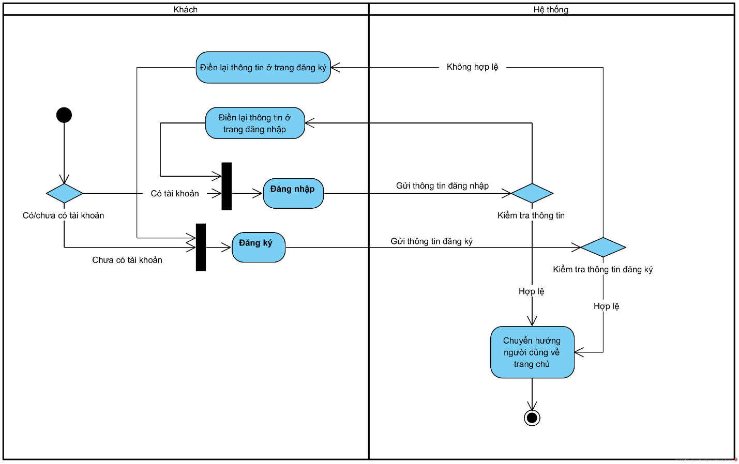

Hình 1: Activity đăng nhập

### Quy trình quản lý câu hỏi

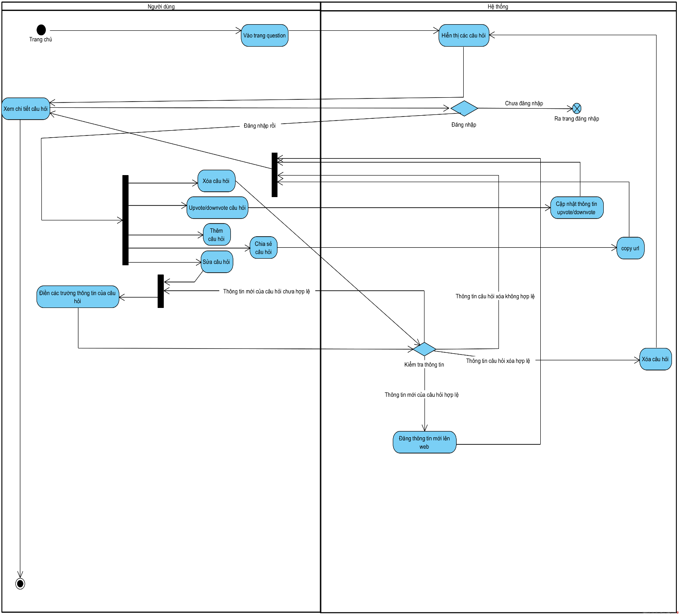

Hình 2:Activity quản lý câu hỏi

### Quy trình quản lý câu trả lời

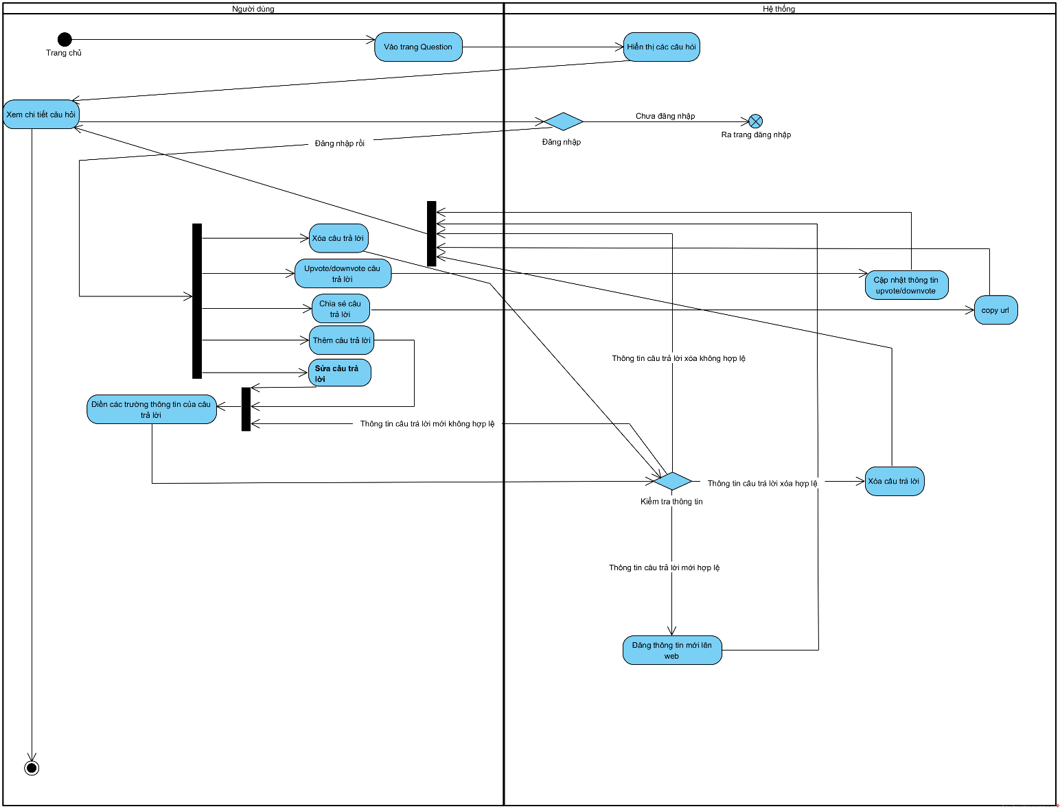

Hình 3: Activity quản lý câu trả lời

### Quy trình quản lý comments

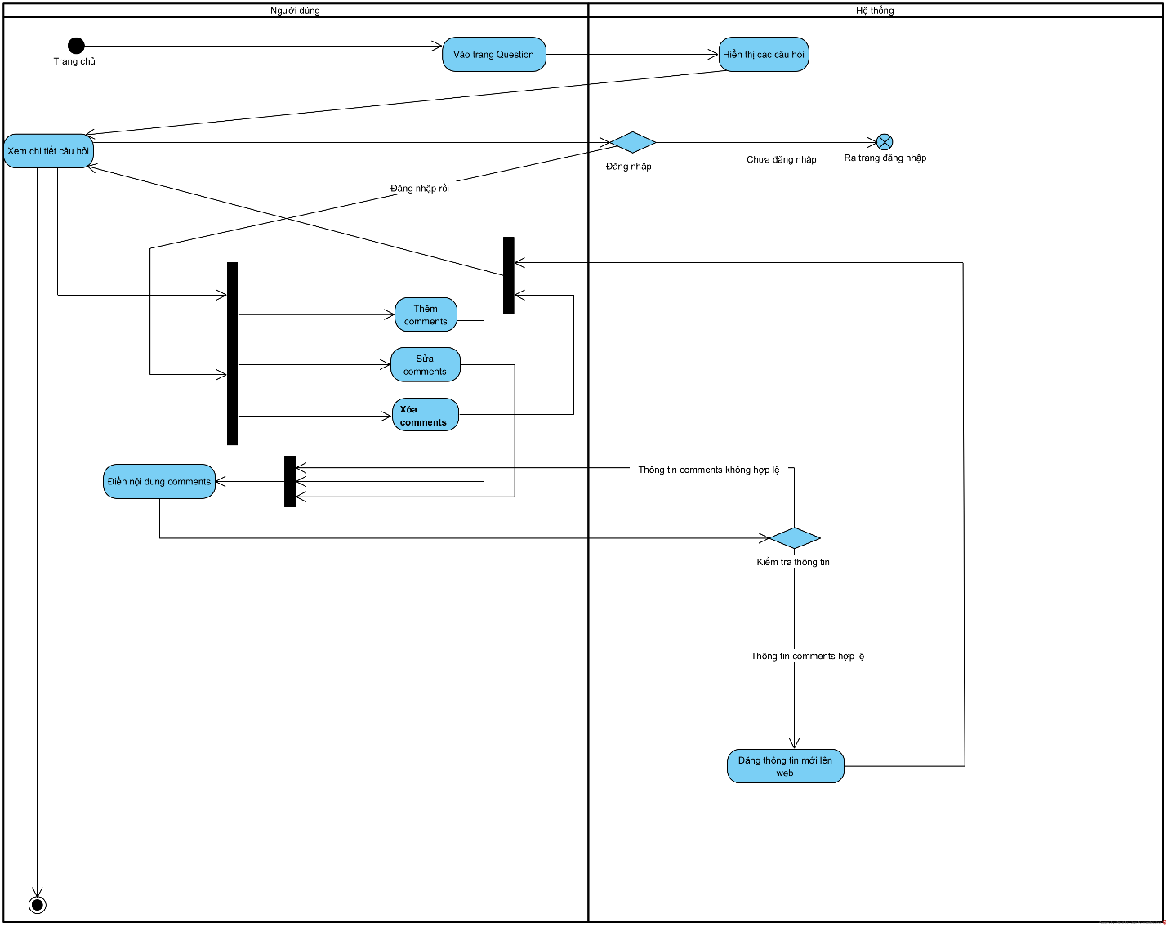

Hình 4: Activity quản lý comments

### Quy trình quản lý Profile

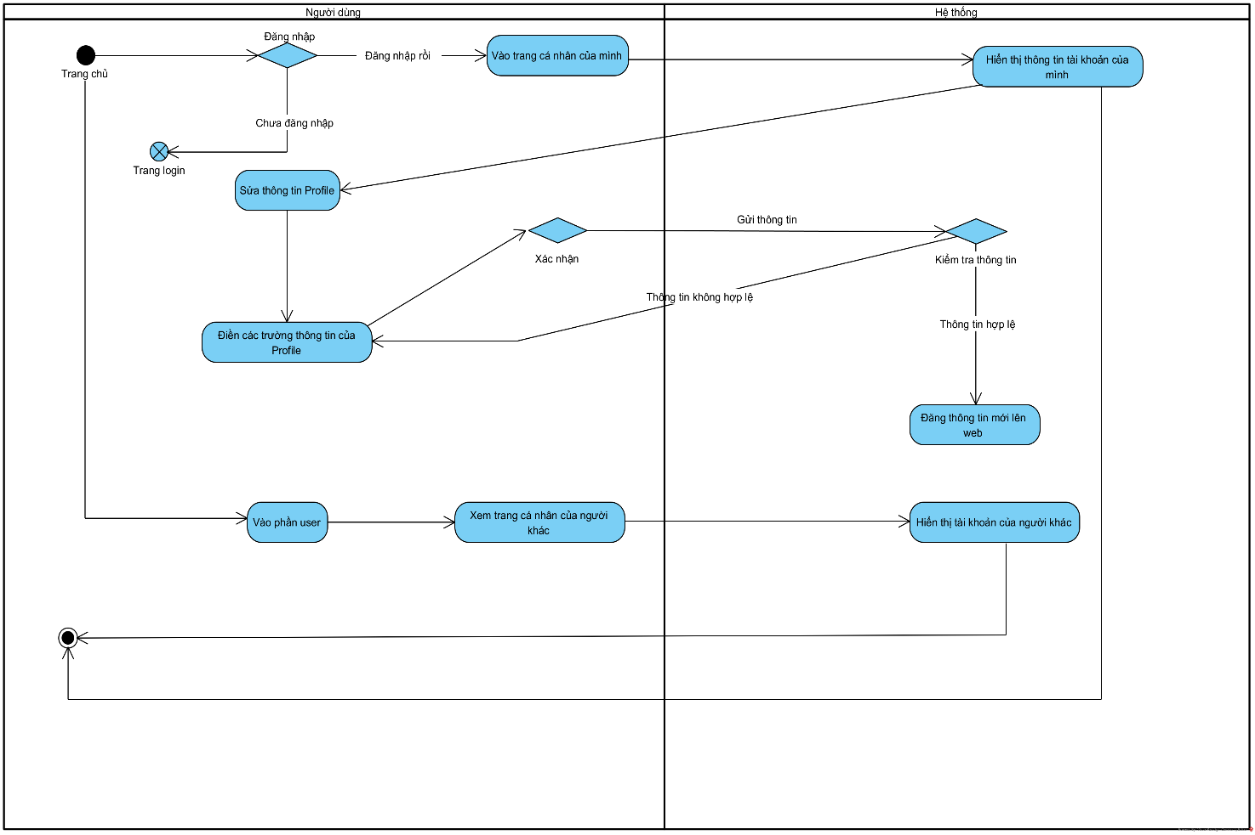

Hình 5: Activity quản lý Profile

### Quản lý tags

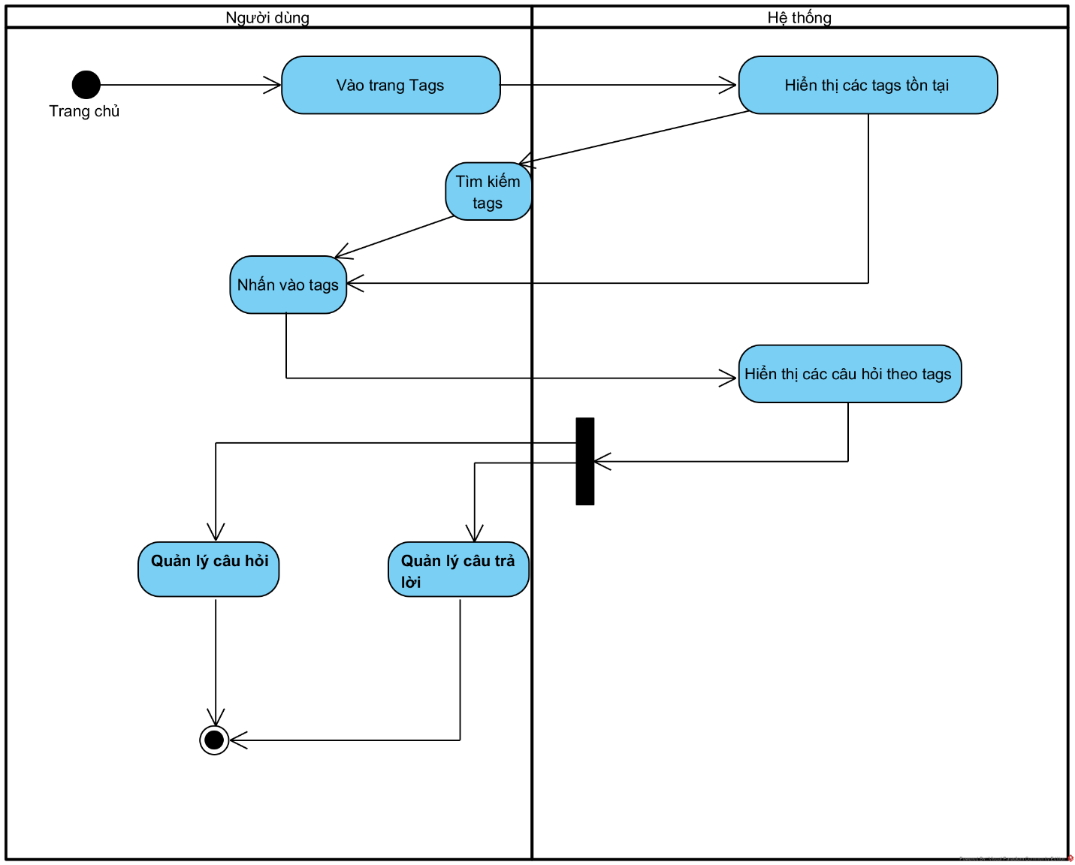

Hình 6: Activity quản lý tags

## Usecase



### Usecase tổng quát

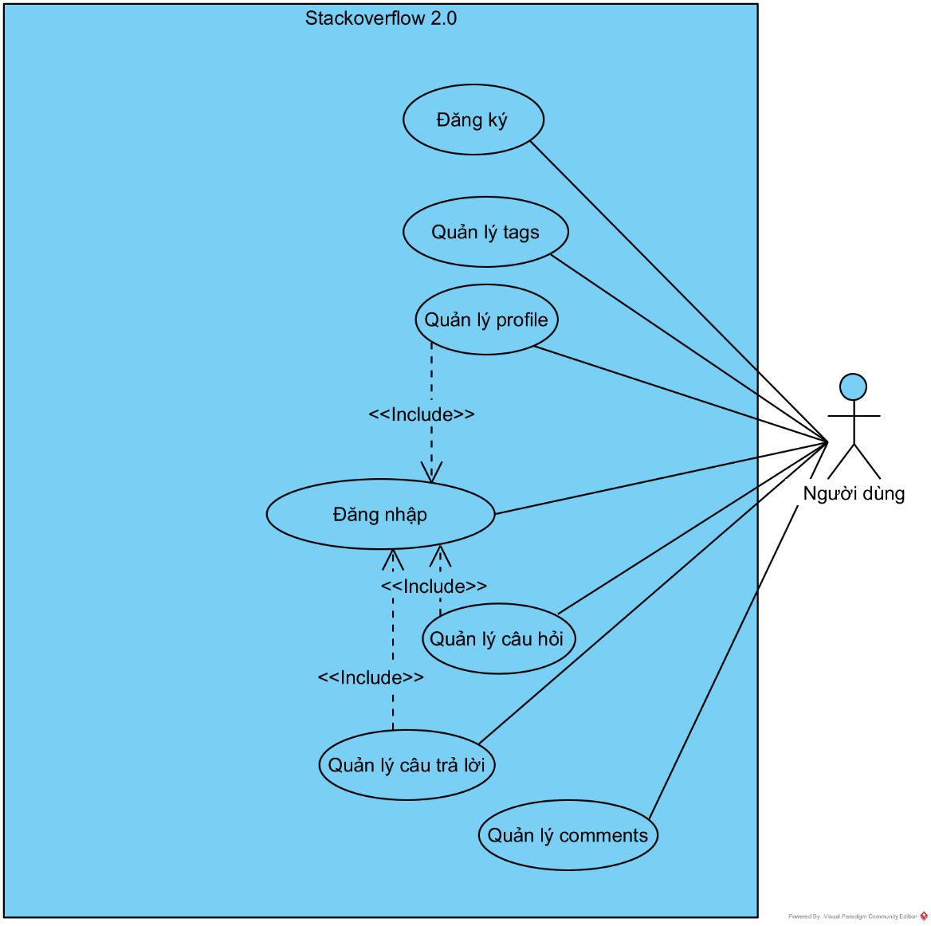

Hình 7: Usecase tổng quát

|  |  |
| --- | --- |
| **ID** | UC01 |
| **Name** | Đăng ký |
| **Brief description** | Cho phép người dùng có thể đăng ký tài khoản |
| **Actors** | Người dùng |
| **Pre-conditions** |  |
| **Basic flow** | 1. Người dùng ấn vào dòng chữ “Sign Up” ở trang đăng nhập 2. Hệ thống chuyển sang trang đăng ký 3. Người dùng nhập các trường thông tin về tên tài khoản, email và mật khẩu. 4. Người dùng chọn button Sign Up. 5. Hệ thống xác nhận trường thông tin của người dùng, thêm thông tin tài khoản vào cơ sở dữ liệu. |
| **Alternative flow** | * 1. Người dùng không nhập đủ các trường thông tin.   2. Hệ thống báo người dùng chưa nhập đủ.   3.2. Người dùng nhập email đã được đăng ký tài khoản.  4.2. Hệ thống báo email đã được đăng ký. |
| **Result** | Người dùng tạo mới tài khoản thành công |
| **Post– conditions** | Hệ thống ghi nhận tài khoản đăng nhập và chuyển hướng về trang chủ trong 3 giây. |

|  |  |
| --- | --- |
| **ID** | UC02 |
| **Name** | Đăng nhập |
| **Brief description** | Cho phép người dùng có thể đăng nhập |
| **Actors** | Người dùng |
| **Pre-conditions** | Người dùng đã có tài khoản đăng ký thành công |
| **Basic flow** | 1. Người dùng truy cập vào trang đăng nhập. 2. Người dùng nhập các trường thông tin về email và mật khẩu. 3. Người dùng chọn button “Login” 4. Hệ thống kiểm tra xem các trường người dùng còn thiếu/sai định dạng gì không. 5. Hệ thống kiểm tra thông tin đăng nhập có đúng không 6. Hệ thống xác nhận đăng nhập thành công. |
| **Alternative flow** | 3.1 Người dùng điền thiếu thông tin/sai định dạng ở 1 trong 2 trường hoặc cả 2 trường   * 1. Hệ thống kiểm tra thấy trường bị ghi thiếu/sai định dạng và yêu cầu điền lại.   3.2 Người dùng nhập sai thông tin tài khoản.  5.1 Hệ thống báo thông tin đăng nhập chưa đúng và người dùng điền lại |
| **Result** | Người dùng đăng nhập tài khoản thành công |
| **Post– conditions** | Hệ thống ghi nhận tài khoản đăng nhập và chuyển hướng về trang chủ trong 3 giây. |

### Usecase quản lý câu hỏi

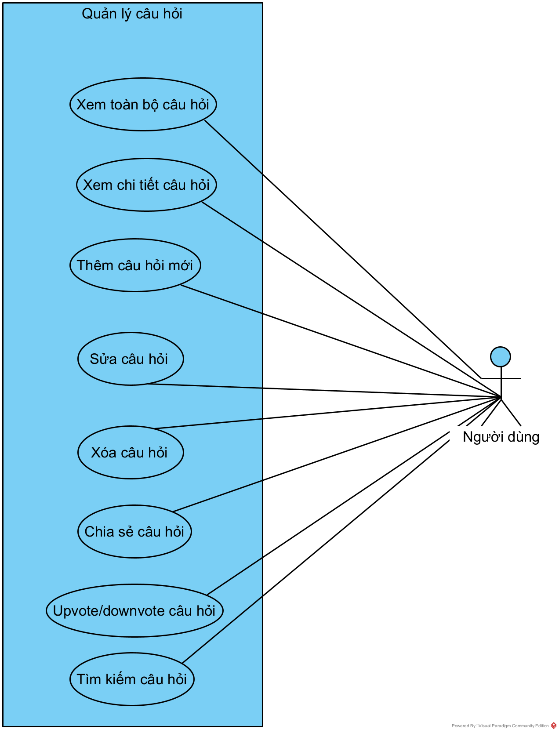

Hình 8: Usecase quản lý câu hỏi

|  |  |
| --- | --- |
| **ID** | UC03.01 |
| **Name** | Xem toàn bộ câu hỏi |
| **Brief description** | Cho phép người dùng có thể xem tổng thể toàn bộ câu hỏi trên web |
| **Actors** | Người dùng |
| **Pre-conditions** |  |
| **Basic flow** | 1. Người dùng truy cập vào trang chủ. 2. Người dùng chọn vào mục “Question” ở bên trái. 3. Hệ thống chuyển hướng sang trang câu hỏi. |
| **Alternative flow** |  |
| **Result** | Người dùng thấy được các câu hỏi được đặt trên web |
| **Post– conditions** |  |

|  |  |
| --- | --- |
| **ID** | UC03.02 |
| **Name** | Xem chi tiết câu hỏi |
| **Brief description** | Cho phép người dùng có thể xem chi tiết câu hỏi bất kì trên web |
| **Actors** | Người dùng |
| **Pre-conditions** | Người dùng đang ở trang câu hỏi. |
| **Basic flow** | 1. Người dùng ấn vào câu hỏi bất kì muốn xem. 2. Hệ thống chuyển hướng sang trang chi tiết câu hỏi đấy với comments của câu hỏi. |
| **Alternative flow** |  |
| **Result** | Người dùng thấy được chi tiết câu hỏi bao gồm nội dung, tiêu đề, hệ số upvote – downvote, câu trả lời ,... |
| **Post– conditions** |  |

|  |  |
| --- | --- |
| **ID** | UC03.03 |
| **Name** | Thêm câu hỏi mới |
| **Brief description** | Cho phép người dùng có thể tạo một câu hỏi mới |
| **Actors** | Người dùng |
| **Pre-conditions** | Người dùng đã có tài khoản và đăng nhập thành công |
| **Basic flow** | 1. Người dùng ấn vào “Ask question” ở trang chủ. 2. Người dùng nhập các trường thông tin tiêu đề, nội dung và thẻ (tags). 3. Người dùng ấn vào “Review your question” 4. Hệ thống kiểm tra thông tin câu hỏi và hiện thông báo "Question posted successfully!" khi câu hỏi hợp lệ |
| **Alternative flow** | 3.1 Người dùng điền thiếu thông tin/sai định dạng ở 1 trong 3 trường hoặc cả 3 trường.   * 1. Hệ thống kiểm tra thấy trường bị ghi thiếu/sai định dạng và yêu cầu điền lại. |
| **Result** | Người dùng đăng được câu hỏi lên web |
| **Post– conditions** | Chuyển sang trang chi tiết câu hỏi của câu hỏi vừa đăng. |

|  |  |
| --- | --- |
| **ID** | UC03.04 |
| **Name** | Sửa câu hỏi |
| **Brief description** | Cho phép người dùng có thể sửa câu hỏi của bản thân. |
| **Actors** | Người dùng |
| **Pre-conditions** | Người dùng đã có tài khoản và đăng nhập thành công.  Người dùng đang ở trang chi tiết câu hỏi của bản thân. |
| **Basic flow** | 1. Người dùng ấn vào “Edit” ở dưới câu hỏi. 2. Người dùng sửa các trường thông tin tiêu đề, nội dung và thẻ (tags). 3. Người dùng ấn vào “Update question”. 4. Hệ thống kiểm tra thông tin câu hỏi và hiện thông báo"Câu hỏi đã được cập nhật thành công!" khi câu hỏi hợp lệ. |
| **Alternative flow** | 1. Người dùng điền thiếu thông tin/sai định dạng ở 1 trong 3 trường hoặc cả 3 trường.    1. Hệ thống kiểm tra thấy trường bị ghi thiếu/sai định dạng và yêu cầu điền lại. |
| **Result** | Người dùng sửa được câu hỏi lên web |
| **Post– conditions** | Chuyển sang trang chi tiết câu hỏi của câu hỏi vừa đăng. |

|  |  |
| --- | --- |
| **ID** | UC03.05 |
| **Name** | Xóa câu hỏi |
| **Brief description** | Cho phép người dùng có thể xóa câu hỏi của bản thân. |
| **Actors** | Người dùng |
| **Pre-conditions** | Người dùng đã có tài khoản và đăng nhập thành công.  Người dùng đang ở trang chi tiết câu hỏi của bản thân. |
| **Basic flow** | 1. Người dùng ấn vào “Delete” ở dưới câu hỏi. 2. Hệ thống kiểm tra thông tin câu hỏi và hiện thông báo "Câu hỏi đã được xóa thành công!" |
| **Alternative flow** | * 1. Người dùng xóa câu hỏi đã có câu trả lời hoặc hiệu số upvote – downvote khác 0.   2. Hệ thống kiểm tra thấy câu hỏi đã có câu trả lời. Hệ thống báo “Không thể xóa câu hỏi" |
| **Result** | Người dùng xóa câu hỏi của bản thân thành công |
| **Post– conditions** | Chuyển về trang chủ |

|  |  |
| --- | --- |
| **ID** | UC03.06 |
| **Name** | Chia sẻ câu hỏi |
| **Brief description** | Cho phép người dùng có thể chia sẻ câu hỏi cho người khác. |
| **Actors** | Người dùng |
| **Pre-conditions** | Người dùng đã có tài khoản và đăng nhập thành công.  Người dùng đang ở trang chi tiết câu hỏi của một câu hỏi bất kì. |
| **Basic flow** | 1. Người dùng ấn vào “Share” ở dưới câu hỏi. 2. Hệ thống ghi nhận, copy url của câu hỏi và hiện thông báo “Copy URL” cùng với chuỗi url đằng sau. |
| **Alternative flow** |  |
| **Result** | Người dùng nhận được url của câu hỏi để gửi cho người khác. |
| **Post– conditions** |  |

|  |  |
| --- | --- |
| **ID** | UC03.07 |
| **Name** | Upvote/downvote câu hỏi |
| **Brief description** | Cho phép người dùng có thể upvote/downvote câu hỏi. |
| **Actors** | Người dùng |
| **Pre-conditions** | Người dùng đã có tài khoản và đăng nhập thành công.  Người dùng đang ở trang chi tiết câu hỏi của câu hỏi bất kì. |
| **Basic flow** | 1. Người dùng ấn vào mũi tên lên hoặc xuống ở cạnh câu hỏi. 2. Hệ thống cập nhật thông tin upvote/downvote của câu hỏi. |
| **Alternative flow** | * 1. Người dùng ấn upvote/downvote trước đấy rồi và ấn lại.   2. Người dùng ấn upvote/downvote của bản thân.   2.1 Hệ thống kiểm tra thấy câu hỏi người dùng đã upvote/downvote rồi và hiện thông báo “Người dùng đã Downvote cho câu hỏi này” hoặc “Người dùng đã Upvote cho câu hỏi này”.  2.2 Hệ thống báo lỗi không được phép |
| **Result** | Người dùng upvote/downvote câu hỏi thành công. |
| **Post– conditions** |  |

|  |  |
| --- | --- |
| **ID** | UC03.08 |
| **Name** | Tìm kiếm câu hỏi |
| **Brief description** | Cho phép người dùng có thể tìm kiếm câu hỏi. |
| **Actors** | Người dùng |
| **Pre-conditions** | Người dùng đã có tài khoản và đăng nhập thành công.  Người dùng đang ở trang chi tiết câu hỏi của câu hỏi bất kì. |
| **Basic flow** | 1. Người dùng ấn vào thanh tìm kiếm và nhập liệu vào. 2. Hệ thống sẽ tìm theo nội dung, tìm theo tiêu đề (title), tìm theo tags để ra câu hỏi phù hợp với người dùng. |
| **Alternative flow** | * 1. Người dùng ấn upvote/downvote trước đấy rồi và ấn lại.   2. Người dùng ấn upvote/downvote của bản thân.   2.1 Hệ thống kiểm tra thấy câu hỏi người dùng đã upvote/downvote rồi và hiện thông báo “Người dùng đã Downvote cho câu hỏi này” hoặc “Người dùng đã Upvote cho câu hỏi này”.  2.2 Hệ thống báo lỗi không được phép |
| **Result** | Người dùng upvote/downvote câu hỏi thành công. |
| **Post– conditions** |  |

### Usecase quản lý câu trả lời

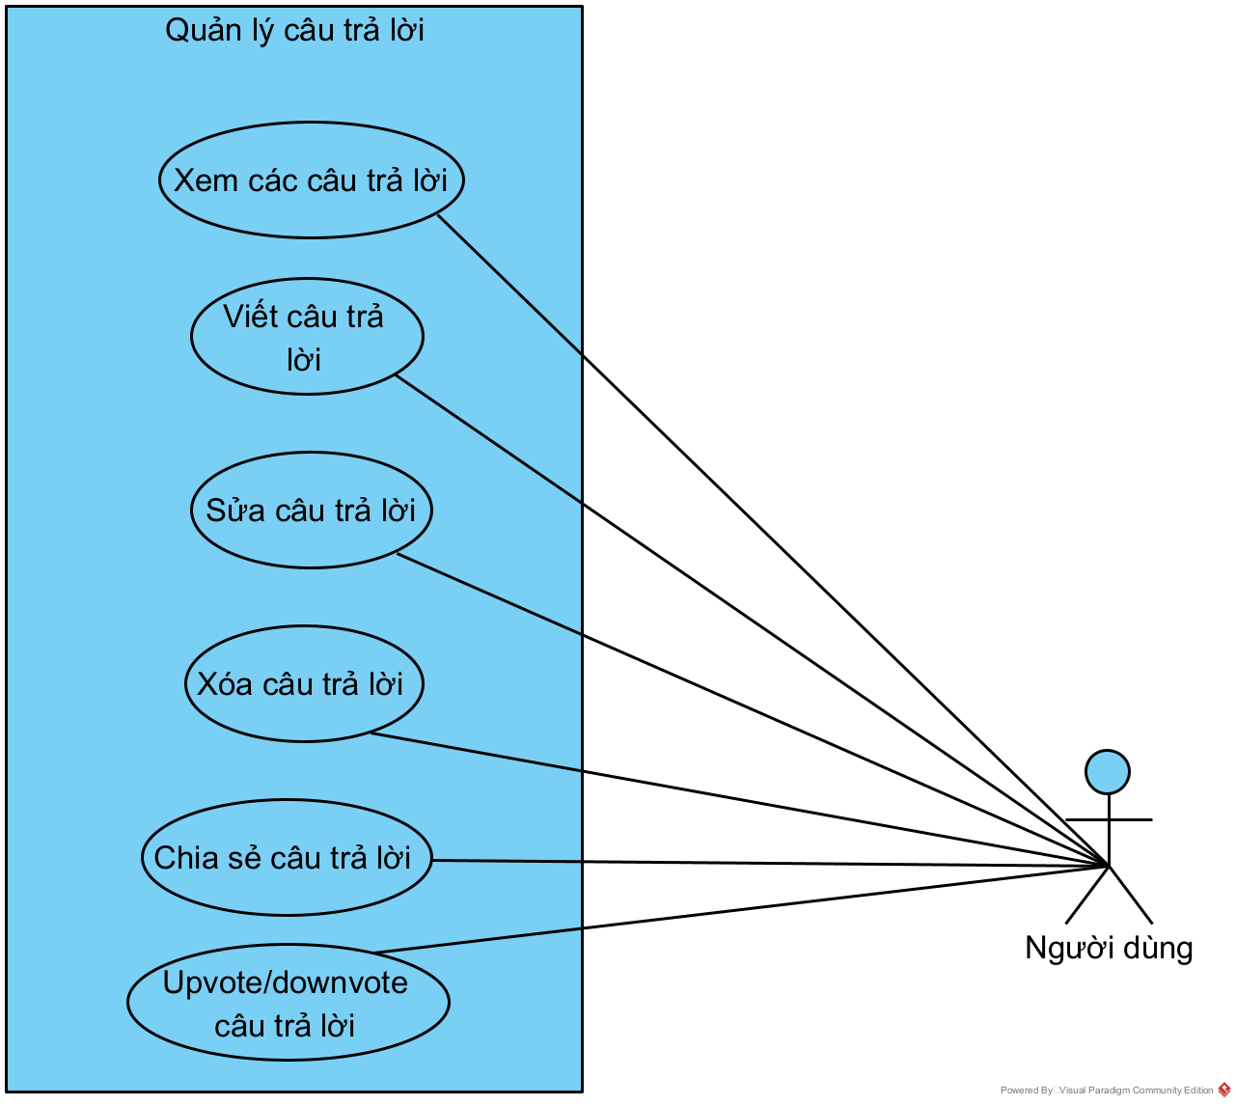

Hình 9: Usecase quản lý câu trả lời

|  |  |
| --- | --- |
| **ID** | UC04.01 |
| **Name** | Xem câu trả lời |
| **Brief description** | Cho phép người dùng có thể xem câu trả lời cho một câu hỏi bất kì. |
| **Actors** | Người dùng |
| **Pre-conditions** | Người dùng đã có tài khoản và đăng nhập thành công.  Người dùng đang ở trang chi tiết câu hỏi của câu hỏi bất kì. |
| **Basic flow** | 1. Người dùng lướt xuống dưới nội dung câu hỏi. 2. Hệ thống hiển thị toàn bộ câu trả lời của câu hỏi. |
| **Alternative flow** |  |
| **Result** | Người dùng xem được các câu hỏi của một câu hỏi bất kì |
| **Post– conditions** |  |

|  |  |
| --- | --- |
| **ID** | UC04.02 |
| **Name** | Viết câu trả lời |
| **Brief description** | Cho phép người dùng có thể viết câu trả lời cho một câu hỏi bất kì. |
| **Actors** | Người dùng |
| **Pre-conditions** | Người dùng đã có tài khoản và đăng nhập thành công.  Người dùng đang ở trang chi tiết câu hỏi của câu hỏi bất kì. |
| **Basic flow** | 1. Người dùng nhập nội dung câu trả lời. 2. Người dùng ấn vào “Post your answer”. 3. Hệ thống ghi nhận nội dung hợp lệ và hiển thị lên, đồng thời hiện thông báo “Answer posted successfully!”. |
| **Alternative flow** | * 1. Người dùng nhập nội dung câu trả lời thiếu ký tự/không hợp lệ.   2. Người dùng nhập nội dung câu trả lời lần thứ 4 sau khi 3 lần trước đăng thành công.   3. Hệ thống phát hiện nội dung câu hỏi không hợp lệ và sẽ hiển thị thông báo theo lỗi tương ứng.   4. Hệ thống phát hiện quá lần trả lời và hiện thông báo "Số lần trả lời câu hỏi đạt đến giới hạn". |
| **Result** | Người dùng đăng được câu trả lời cho mọi người thảo luận. |
| **Post– conditions** |  |

|  |  |
| --- | --- |
| **ID** | UC04.03 |
| **Name** | Sửa câu trả lời |
| **Brief description** | Cho phép người dùng có thể sửa câu trả lời của mình cho một câu hỏi bất kì. |
| **Actors** | Người dùng |
| **Pre-conditions** | Người dùng đã có tài khoản và đăng nhập thành công.  Người dùng đang ở trang chi tiết câu hỏi của câu hỏi bất kì.  Người dùng tìm đúng câu trả lời của mình cần sửa |
| **Basic flow** | 1. Người dùng ấn vào “Edit” dưới câu trả lời của mình. 2. Hệ thống hiện nội dung có thể chỉnh sửa được. 3. Người dùng nhập lại nội dung câu trả lời và ấn vào “Save” 4. Hệ thống ghi nhận nội dung hợp lệ và hiển thị lên, đồng thời hiện thông báo “Answer posted successfully!” |
| **Alternative flow** | * 1. Người dùng nhập nội dung câu trả lời thiếu ký tự/không hợp lệ.   2. Người dùng ấn vào “Cancel”.   3. Hệ thống phát hiện nội dung câu hỏi không hợp lệ và sẽ hiển thị thông báo theo lỗi tương ứng.   4. Hệ thống quay lại trạng thái trước đấy. |
| **Result** | Người dùng sửa được nội dung câu trả lời của mình. |
| **Post– conditions** |  |
| **ID** | UC04.05 |
| **Name** | Chia sẻ câu trả lời |
| **Brief description** | Cho phép người dùng có thể chia sẻ câu trả lời của mình cho một câu hỏi bất kì với người khác. |
| **Actors** | Người dùng |
| **Pre-conditions** | Người dùng đã có tài khoản và đăng nhập thành công.  Người dùng đang ở trang chi tiết câu hỏi của câu hỏi bất kì.  Người dùng tìm đúng câu trả lời của mình cần chia sẻ |
| **Basic flow** | 1. Người dùng ấn vào “Share” dưới câu trả lời của mình. 2. Hệ thống copy url của câu trả lời, hiện thông báo “Copy URL” và theo đó là chuỗi url của câu trả lời. |
| **Alternative flow** |  |
| **Result** | Người dùng chia sẻ câu trả lời của mình cho một câu hỏi bất kì với người khác. |
| **Post– conditions** |  |

|  |  |
| --- | --- |
| **ID** | UC04.04 |
| **Name** | Xóa câu trả lời |
| **Brief description** | Cho phép người dùng có thể xóa câu trả lời của mình cho một câu hỏi bất kì. |
| **Actors** | Người dùng |
| **Pre-conditions** | Người dùng đã có tài khoản và đăng nhập thành công.  Người dùng đang ở trang chi tiết câu hỏi của câu hỏi bất kì.  Người dùng tìm đúng câu trả lời của mình cần xóa |
| **Basic flow** | 1. Người dùng ấn vào “Delete” dưới câu trả lời của mình. 2. Hệ thống hiện thông báo “Có chắc chắn xóa không” 3. Người dùng xác nhận và ấn vào “Yes” 4. Hệ thống xóa câu trả lời của người dùng. |
| **Alternative flow** | 4.1 Câu trả lời đã có dấu hiệu người khác quan tâm (upvote/downvote) hệ thống sẽ không xóa và hiện thông báo “Không thể xóa câu trả lời” |
| **Result** | Người dùng xóa được nội dung câu trả lời của mình. |
| **Post– conditions** |  |

|  |  |
| --- | --- |
| **ID** | UC04.06 |
| **Name** | Upvote/downvote câu trả lời |
| **Brief description** | Cho phép người dùng có thể upvote/downvote câu trả lời của một câu hỏi bất kì |
| **Actors** | Người dùng |
| **Pre-conditions** | Người dùng đã có tài khoản và đăng nhập thành công.  Người dùng đang ở trang chi tiết câu hỏi của câu hỏi bất kì.  Người dùng tìm đúng câu trả lời của mình cần upvote/downvote |
| **Basic flow** | 1. Người dùng ấn vào mũi tên lên hoặc xuống cạnh câu hỏi 2. Hệ thống ghi nhận và cập nhật lại hệ số upvote – downvote rồi hiển thị thông báo “Answer upvoted successfully!” hoặc Answer downvoted successfully!” tùy vào bạn chọn upvote hay downvote |
| **Alternative flow** | * 1. Người dùng đã từng upvote/downvote câu trả lời đấy rồi và thực hiện lại hành động ấy 1 lần nữa.   2. Người dùng upvote/downvote câu trả lời của bản thân.   3. Hệ thống sẽ báo “Người dùng đã Upvote cho câu trả lời này” hoặc “Người dùng đã Downvote cho câu trả lời này”.   4. Hệ thống báo lỗi không cho phép. |
| **Result** | Người dùng upvote/downvote câu trả lời của một câu hỏi bất kì thành công. |
| **Post– conditions** |  |

### Usecase quản lý comments

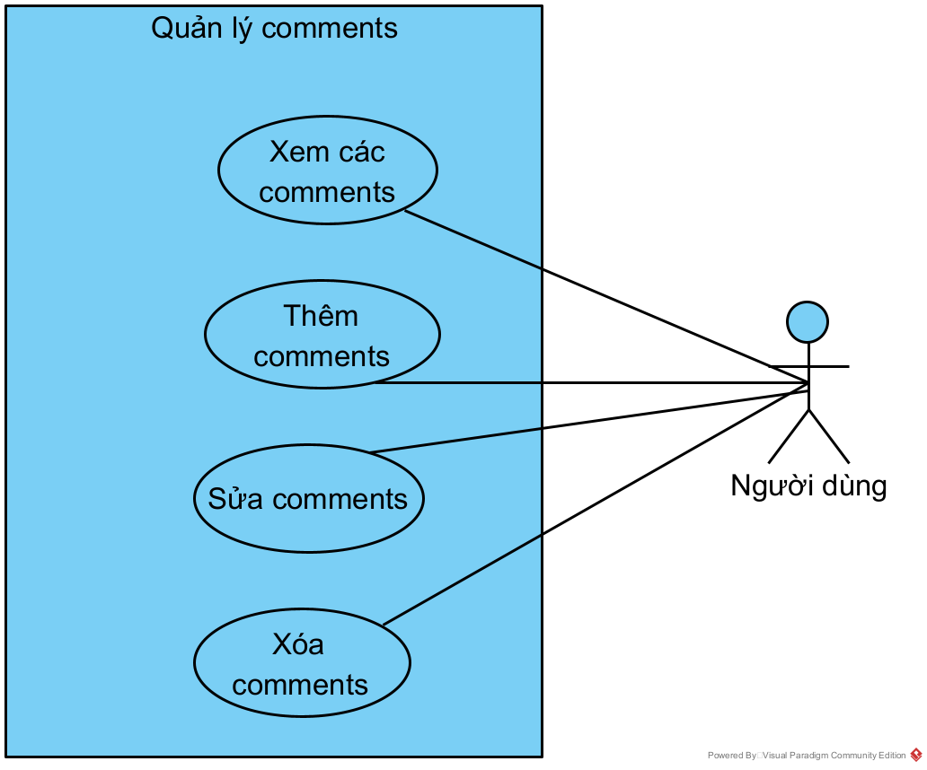

Hình 10: Usecase quản lý comments

|  |  |
| --- | --- |
| **ID** | UC 05.01 |
| **Name** | Xem comments của câu hỏi bất kì |
| **Brief description** | Cho phép người dùng có thể xem comments của câu hỏi bất kì cùng với comments của các câu trả lời ở đấy |
| **Actors** | Người dùng |
| **Pre-conditions** | Người dùng đã có tài khoản và đăng nhập thành công.  Người dùng đang ở trang chi tiết câu hỏi của câu hỏi bất kì. |
| **Basic flow** | 1. Người dùng lướt xuống dưới nội dung câu hỏi. 2. Hệ thống hiển thị toàn bộ comments của câu hỏi đấy cùng với comments của câu trả lời. |
| **Alternative flow** |  |
| **Result** | Người dùng upvote/downvote câu trả lời của một câu hỏi bất kì thành công. |
| **Post– conditions** |  |

|  |  |
| --- | --- |
| **ID** | UC 05.02 |
| **Name** | Thêm comments của câu hỏi bất kì |
| **Brief description** | Cho phép người dùng có thể thêm comments của câu hỏi bất kì hoặc thêm comments của các câu trả lời ở đấy |
| **Actors** | Người dùng |
| **Pre-conditions** | Người dùng đã có tài khoản và đăng nhập thành công.  Người dùng đang ở trang chi tiết câu hỏi của câu hỏi bất kì. |
| **Basic flow** | 1. Người dùng ấn vào “Add comments” ở dưới câu hỏi/câu trả lời 2. Hệ thống hiển thị trường nội dung comments cho người dùng. 3. Người dùng nhập vào trường comments đấy và ấn “Submit”. 4. Hệ thống ghi nhận nội dung và hiển thị trên màn hình, đồng thời hiện thông báo “Comment posted successfully!” |
| **Alternative flow** | * 1. Người dùng nhập nội dung câu comment thiếu ký tự/không hợp lệ.   2. Người dùng ấn vào “Cancel”.   3. Hệ thống phát hiện nội dung câu hỏi không hợp lệ và sẽ hiển thị thông báo theo lỗi tương ứng.   4. Hệ thống không ghi nhận nội dung câu hỏi và trở về trạng thái trước đấy. |
| **Result** | Người dùng thêm được comments ở câu hỏi hoặc câu trả lời mình muốn. |
| **Post– conditions** |  |

|  |  |
| --- | --- |
| **ID** | UC 05.03 |
| **Name** | Sửa comments của bản thân |
| **Brief description** | Cho phép người dùng có thể xóa comments của bản thân viết ra |
| **Actors** | Người dùng |
| **Pre-conditions** | Người dùng đã có tài khoản và đăng nhập thành công.  Người dùng đang ở trang chi tiết câu hỏi của câu hỏi bất kì.  Người dùng đã thấy comments mình muốn xóa |
| **Basic flow** | 1. Người dùng ấn vào “Edit” ở dưới comments của mình cần sửa 2. Hệ thống hiển thị trường nội dung comments cho người dùng. 3. Người dùng nhập lại nội dung mình muốn nhập và ấn “Update”. 4. Hệ thống ghi nhận nội dung và hiển thị trên màn hình, đồng thời hiện thông báo “Comment updated successfully!” |
| **Alternative flow** | 3.1 Người dùng ấn vào “Cancel”.  4.1 Hệ thống không ghi nhận nội dung sửa và quay lại trạng thái trước đấy |
| **Result** | Người dùng sửa được câu comments của mình. |
| **Post– conditions** |  |

|  |  |
| --- | --- |
| **ID** | UC 05.04 |
| **Name** | Xóa comments của bản thân |
| **Brief description** | Cho phép người dùng có thể xóa comments của bản thân viết ra |
| **Actors** | Người dùng |
| **Pre-conditions** | Người dùng đã có tài khoản và đăng nhập thành công.  Người dùng đang ở trang chi tiết câu hỏi của câu hỏi bất kì.  Người dùng đã thấy comments mình muốn xóa |
| **Basic flow** | 1. Người dùng ấn vào “Delete” ở dưới comments của mình cần xóa. 2. Hệ thống xóa comments và hiện thông báo “Comment deleted successfully!” |
| **Alternative flow** |  |
| **Result** | Người dùng xóa được câu comments của mình. |
| **Post– conditions** |  |

### Usecase quản lý profile

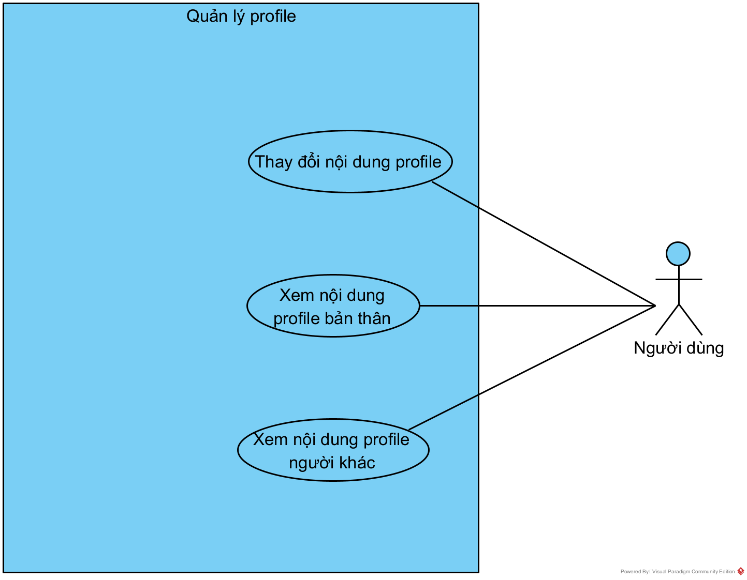

Hình 11: Usecase quản lý Profile

|  |  |
| --- | --- |
| **ID** | UC 06.01 |
| **Name** | Xem nội dung profile |
| **Brief description** | Cho phép người dùng có thể xem nội dung profile của tài khoản của mình. |
| **Actors** | Người dùng |
| **Pre-conditions** | Người dùng đã có tài khoản và đăng nhập thành công.  Người dùng đang ở trang chủ. |
| **Basic flow** | 1. Người dùng ấn vào “View my profile” 2. Hệ thống hiển thị trang Profile với các nội dung như điểm danh tiếng (Reputation), phù hiệu (Badges),... |
| **Alternative flow** |  |
| **Result** | Người dùng có thể xem thông tin Profile của tài khoản, từ đó mà lựa chọn thông tin mình muốn hiển thị |
| **Post– conditions** |  |

|  |  |
| --- | --- |
| **ID** | UC06.02 |
| **Name** | Sửa thông tin profile |
| **Brief description** | Cho phép người dùng có thể sửa thông tin profile của tài khoản của mình. |
| **Actors** | Người dùng |
| **Pre-conditions** | Người dùng đã có tài khoản và đăng nhập thành công.  Người dùng đang ở trang chủ. |
| **Basic flow** | 1. Người dùng ấn vào “Edit My Profile” 2. Hệ thống hiển thị trang chỉnh sửa với các trường thông tin Display name, Location, Title, About me với Avatar có thể chỉnh sửa được. 3. Người dùng nhập thông tin mới vào và ấn “Save”. 4. Hệ thống ghi nhận thông tin hợp lệ và cập nhật thông tin mới, đồng thời hiện ra thông báo “Profile updated successfully!” |
| **Alternative flow** | * 1. Người dùng nhập thiếu trường thông tin/thông tin không hợp lệ và nhấn “Save”.   2. Hệ thống phát hiện và đưa ra thông báo tương ứng với lỗi. |
| **Result** | Người dùng có thể chỉnh sửa thông tin Profile của tài khoản để phù hợp với thực tế. |
| **Post– conditions** | Hệ thống chuyển hướng người dùng về trang chủ. |

|  |  |
| --- | --- |
| **ID** | UC 06.03 |
| **Name** | Xem nội dung profile của người khác |
| **Brief description** | Cho phép người dùng có thể xem nội dung profile của tài khoản của người khác |
| **Actors** | Người dùng |
| **Pre-conditions** | Người dùng đã có tài khoản và đăng nhập thành công.  Người dùng đang ở trang chủ. |
| **Basic flow** | 1. Người dùng ấn vào “User”. 2. Hệ thống hiển thị các tài khoản của những người dùng khác. 3. Người dùng ấn vào “Profile”. 4. Hệ thống hiển thị thông tin profile của tài khoản đó. |
| **Alternative flow** |  |
| **Result** | Người dùng có thể xem thông tin Profile của tài khoản khác. |
| **Post– conditions** |  |

### Usecase quản lý tags

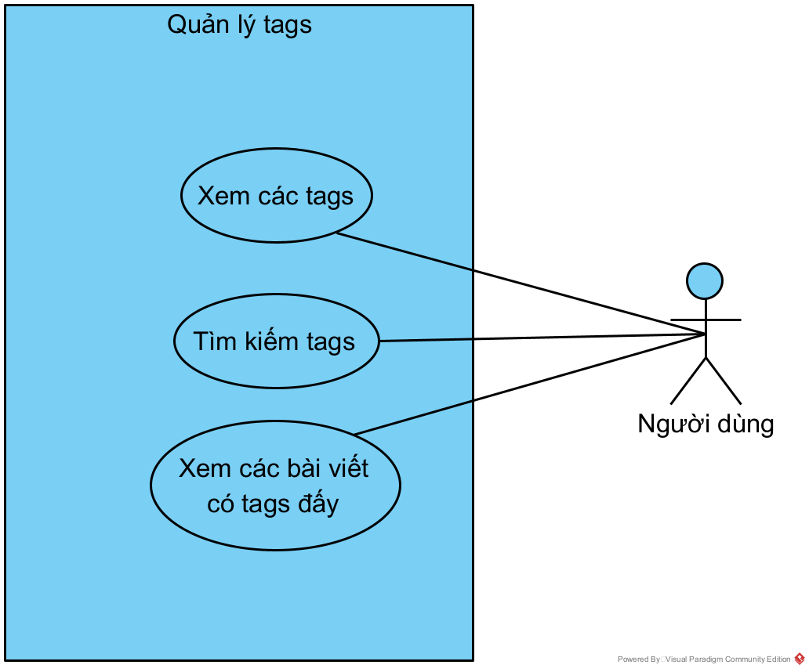

Hình 12: Usecase quản lý tags

|  |  |
| --- | --- |
| **ID** | UC 07.01 |
| **Name** | Xem tags |
| **Brief description** | Cho phép người dùng có thể xem toàn bộ các tags tồn tại trên hệ thống |
| **Actors** | Người dùng |
| **Pre-conditions** | Người dùng đã có tài khoản và đăng nhập thành công.  Người dùng đang ở trang chủ. |
| **Basic flow** | 1. Người dùng ấn vào “Tags” 2. Hệ thống hiển thị toàn bộ các tags có trên hệ thống |
| **Alternative flow** |  |
| **Result** | Người dùng xem được toàn bộ các tags tồn tại trong hệ thống |
| **Post– conditions** |  |

|  |  |
| --- | --- |
| **ID** | UC 07.02 |
| **Name** | Tìm kiếm tags |
| **Brief description** | Cho phép người dùng có thể tìm các tags mình muốn xem trên hệ thống |
| **Actors** | Người dùng |
| **Pre-conditions** | Người dùng đã có tài khoản và đăng nhập thành công.  Người dùng đang ở trang tags. |
| **Basic flow** | 1. Người dùng nhập tên tag muốn tìm vào trang tìm kiếm 2. Hệ thống hiển thị các tags phù hợp có trên hệ thống |
| **Alternative flow** |  |
| **Result** | Người dùng có thể tìm kiếm được các tags mình muốn xem trên hệ thống. |
| **Post– conditions** |  |

|  |  |
| --- | --- |
| **ID** | UC 07.03 |
| **Name** | Xem các câu hỏicó tag người dùng muốn xem |
| **Brief description** | Cho phép người dùng có thể xem các câu hỏi có tag người dùng muốn xem |
| **Actors** | Người dùng |
| **Pre-conditions** | Người dùng đã có tài khoản và đăng nhập thành công.  Người dùng đang ở trang tags. |
| **Basic flow** | 1. Người dùng nhấn vào tên tag mà người dùng muốn xem các câu hỏi về nó. 2. Hệ thống hiển thị các câu hỏi có tag mà người dùng nhấn. |
| **Alternative flow** |  |
| **Result** | Người dùng có thể xem các câu hỏi có tag người dùng muốn xem, từ đó xem được các câu hỏi có cùng chủ đề. |
| **Post– conditions** |  |